附件3
新型基础测绘与实景三维中国建设技术文件-3

基础地理实体空间身份编码规则

自然资源部国土测绘司
2021年12月

目 录

一、总则 55
（一）时空基准................................................................................55
（二）编码原则 55
二、编码结构与表示形式 56
（一）编码结构 56
（二）表示形式 76
三、二维码 77
（一）基本要求 77
（二）属性项设置 77
（三）二维码形式 79
（四）二维码生成 79
（五）二维码解析 79
四、应用注意事项 79
（一）严格遵守测绘地理信息数据保密规定 79
（二）研制基础地理实体空间身份编码软件系统 80
（三）建立基础地理实体空间身份编码分段解析使用规则 80
附录A 基础地理实体位置码网格剖分与北斗网格位置码网格剖分、地球空间网格编码网格剖分之间的对照与转换关系 81
附录B 基础地理实体位置码网格剖分与国家基本比例尺地形图分幅剖分之间的对照与转换关系 83

基础地理实体是新型基础测绘产品体系中的核心成果，是推动基础测绘工作转型升级的关键。与现有的测绘地理信息数据不同，基础地理实体具有多粒度、多模态、多层次，以及搭载结构化、半结构化和非结构化多样化信息的鲜明特点。
基础地理实体空间身份编码是适用于基础地理实体管理和应用的一种标识代码，具有可实现基础地理实体全球专有标识、唯一标识以及信息关联共享等特性。构建空间身份编码，可以有效提高基础地理实体数据的组织、处理、分析、传递和运用效率，实现基础地理实体的规范化、标准化管理，切实为各种应用提供更好用、更便捷的测绘地理信息服务。

一、总则
（一）时空基准
坐标系统采用2000国家大地坐标系(GB 22021-2008)。当采用其他坐标系统时，应与2000国家大地坐标系建立联系。
高程基准采用1985国家高程基准。
时间基准采用公元纪年和北京时间。

（二）编码原则
构建基础地理实体空间身份编码应遵循以下基本原则：
唯一性：编码应能够对基础地理实体进行全球唯一标识，且能够实现对于基础地理实体数据的专有标识。
适用性：编码应能够适应多粒度、多模态、多层次基础地理实体的管理。
兼容性：编码应与经纬度网格具有良好的包容关系，能够兼容现有的测绘地理信息数据成果。
交互性：编码应易于与数字孪生、工业互联网、水利等领域或行业产生的代码交互衔接。
便捷性：编码应便于使用计算机对基础地理实体进行组织管理，便于服务自然资源、社会经济相关业务。

二、编码结构与表示形式

（一）编码结构
采用“专有标识域+标准域+扩展域”三段划分的编码范式，对基础地理实体的编码结构和内容进行规范。其中，“专有标识域”由2位根标识符码、4位基础地理实体专用码组成，用以基于MA国际标识体系进行基础地理实体的专有标识；“标准域”由26位（二维）或44位（三维）位置码、6位分类代码、4位顺序码组成，用以实现对于基础地理实体的唯一标识；“扩展域”为不定长码，用于与其他编码进行交互关联或记录基础地理实体相关信息，满足空间身份编码的“一码多态”使用需求。
1.根标识符码编码规则
根标识符码采用国际标准ISO/IEC 15459进行设定，为2位字母编码，取值为MA。MA标识体系是我国首个自主可控的、具有全球根节点管理权和代码资源分配权的国际标准标识体系，用于对任何类型的对象进行全球唯一身份标识。
2.专用码编码规则
专用码是基础地理实体在国际标识体系MA中的专属编码，为4位数字编码，取值为1001。
3.位置码编码规则
位置码参照北斗网格位置码（GB/T 39409-2020）规定的网格剖分方式执行，并依据基础地理实体特征，进行适应性调整，扩展二维及三维空间的格网层级。
（1）二维网格位置码
1）网格剖分
基于北斗网格位置码网格剖分方式，在其原有10级网格剖分基础上扩展6级。网格大小由万米级至厘米级。
网格剖分原点在赤道面与本初子午面的交点处，地球表面非两极区域（南纬88°～北纬88°）二维网格剖分为16级，新增网格为第一级、第三级、第四级、第七级、第九级和第十二级。南极地区（南纬88°～90°）和北极地区（北纬88°～90°）之间地球表面网格剖分方法同北斗网格位置码网格剖分方法。
基础地理实体位置码网格剖分与北斗网格位置码网格剖分，以及地球空间网格编码规则（GB/T 40087-2021）规定的网格剖分之间的对照与转换关系见附录A。基础地理实体位置码网格剖分与国家基本比例尺地形图分幅和编号（GB/T 13989-2012）规定的网格剖分之间的对照与转换关系见附录B。
本文件中网格剖分方法如下：
a）第一级网格剖分：将地球表面各个半球分成2×2个网格，单元大小为90°×44°。
b）第二级网格剖分：将每一个第一级90°×44°网格按照GB/T 13989-2012中1:100万图幅范围进行剖分，分成15×11个第二级网格，单元大小是6°×4°。
c）第三级网格剖分：将每一个第二级6°×4°网格，按照经纬度等分，分成2×2个第三级网格，对应于1:50万3°×2°网格，约等于地球赤道处333.96km×222.64km网格。
d）第四级网格剖分：将每一个第三级3°×2°网格，按照经纬度等分，分成3×2个第四级网格，对应于1°×1°网格，约等于地球赤道处111.32km×111.32km网格。
e）第五级网格剖分：将每一个第四级网格，按照经纬度等分，分成2×2个第五级网格，对应于30′×30′网格，约等于地球赤道处55.66km×55.66km网格。
f）第六级网格剖分：将每一个第五级网格，按照经纬度等分，分成2×3个第六级网格，对应于1:5万地图图幅15′×10′网格，约等于地球赤道处27.83km×18.55km网格。
g）第七级网格剖分：将每一个第六级网格，按照经纬度等分，分成3×2个第七级网格，为5′×5′网格，约等于地球赤道处9.27km×9.27km网格。
h）第八级网格剖分：将每一个第七级网格，按照经纬度等分，剖分成5×5个第八级网格，为1′×1′网格，约等于地球赤道处1.85km×1.85km网格。
i）第九级网格剖分：将每一个第八级网格，按照经纬度等分，剖分成5×5个第九级网格，为12″×12″网格，约等于地球赤道处370m×370m网格。
j）第十级网格剖分：将每一个第九级网格，按照经纬度等分，剖分成3×3个第十级网格，为4″×4″，约等于地球赤道处123.69m×123.69m网格。
k）第十一级网格剖分：将每一个第十级网格，按照经纬度等分，剖分成2×2个第十一级网格，为2″×2″，约等于地球赤道处61.84m×61.84m网格。
l）第十二级网格剖分：将每一个第十一级网格，按照经纬度等分，剖分成2×2个第十二级网格，为1″×1″，约等于地球赤道处30.92m×30.92m网格。
m）第十三级网格剖分：将每一个第十二级网格，按照经纬度等分，剖分成4×4个第十三级网格，约等于地球赤道处7.73m×7.73m网格。
n）第十四级网格剖分：将每一个第十三级网格，按照经纬度等分，剖分成8×8个第十四级网格，约等于地球赤道处0.97ｍ×0.97ｍ网格。
o）第十五级网格剖分：将每一个第十四级网格，按照经纬度等分，剖分成8×8个第十五级网格，约等于地球赤道处12.0cm×12.0cm网格。
p）第十六级网格剖分：将每一个第十五级网格，按照经纬度等分，剖分成8×8个第十六级网格，约等于地球赤道处1.5cm×1.5cm网格。
2）编码规则
基础地理实体位置码编码规则沿用北斗网格位置码网格编码规则（GB/T 39409-2020），为26位数字、字母混合编码。按照从左到右的顺序分成十八段，分别对应地球表面南北、东西半球以及第一级至第十六级网格。基础地理实体所在层级可根据编码规则自动解算得到。基础地理实体位置码编码结构与代码取值见图１。

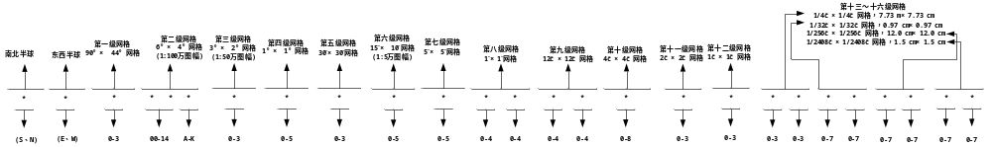
图1 基础地理实体位置码编码结构与代码取值
— 61 —

基础地理实体位置码编码结构与代码取值应满足如下要求：
a）第一位、第二位码元，标识地球表面空间区域各个半球。其中，第一位码元，取值N或者S，分别代表地球表面北半球、南半球；第二位码元，取值E或者W，分别代表地球表面东半球、西半球，由此，NE网格对应东北半球、NW网格对应西北半球、SE网格对应东南半球、SW网格对应西南半球。
b）第三位码元，标识第一级网格。编码顺序按照Z序采用０～3编码，Z序编码方向与该网格所在半球相关，见图2。

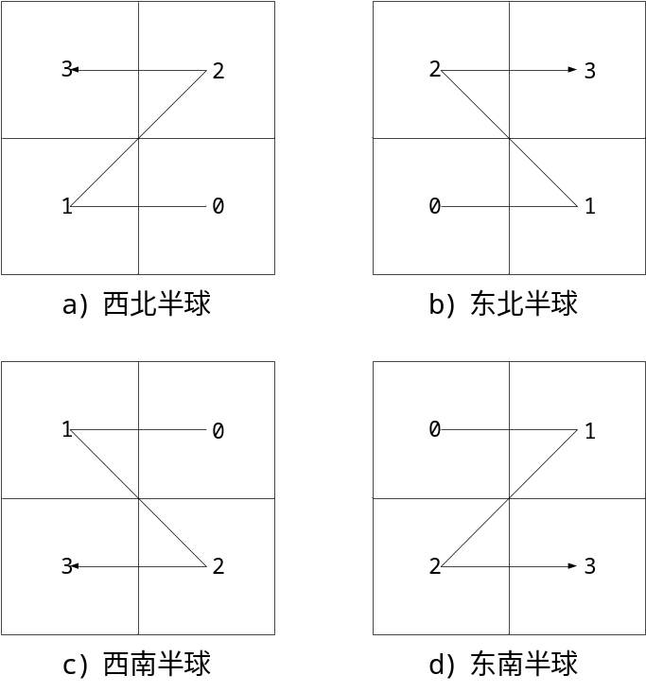
图2 第一级网格码元编码方向
c）第四位～第六位码元，标识第二级网格。其中，第四位、第五位码元，标识经度方向网格，用00～14编码；第六位码元，标识纬度方向网格，纬分南北半球按照A～K编码，第二级网格码元编码方向见图3。

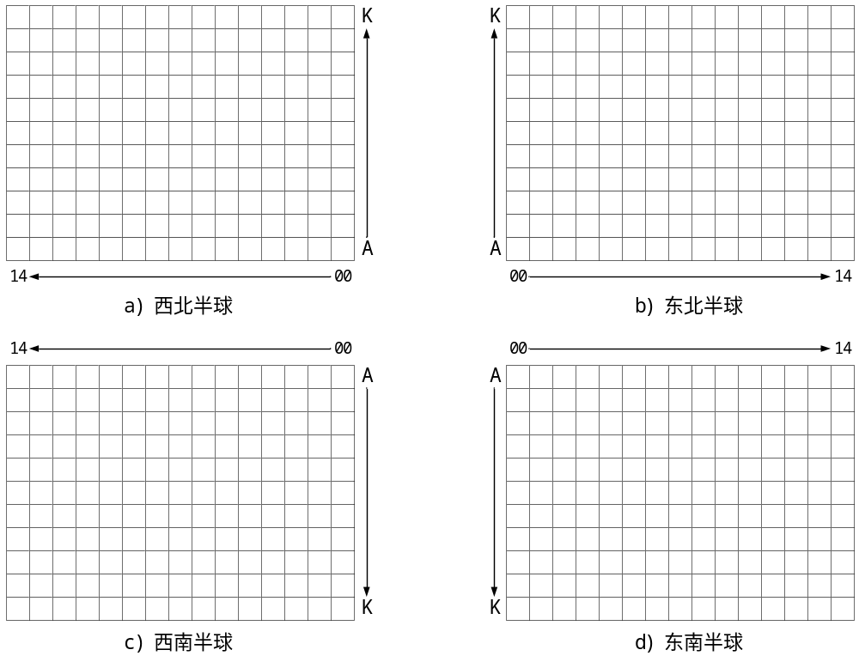
图3 第二级网格码元编码方向

d）第七位码元，标识第三级网格，编码顺序按照Z序采用０～3编码，Z序编码方向与该网格所在半球相关，同图2。
e）第八位码元，标识第四级网格，编码顺序按照Z序采用0～5编码，Z序编码方向与该网格所在半球相关，见图4。
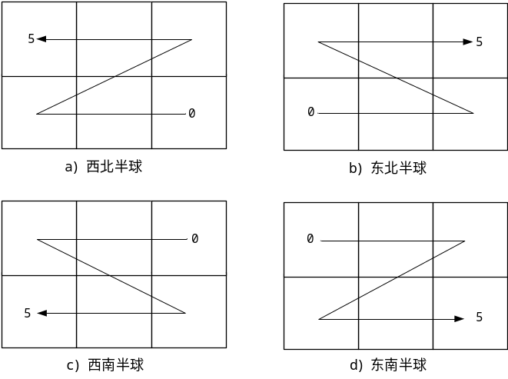
图4 第四级网格码元编码方向
f）第九位码元，标识第五级网格，编码顺序按照Z序采用０～3编码，Z序编码方向与该网格所在半球相关，同图2。
g）第十位码元，标识第六级网格，编码顺序按照Z序采用0～5编码，Z序编码方向与该网格所在半球相关，见图5。

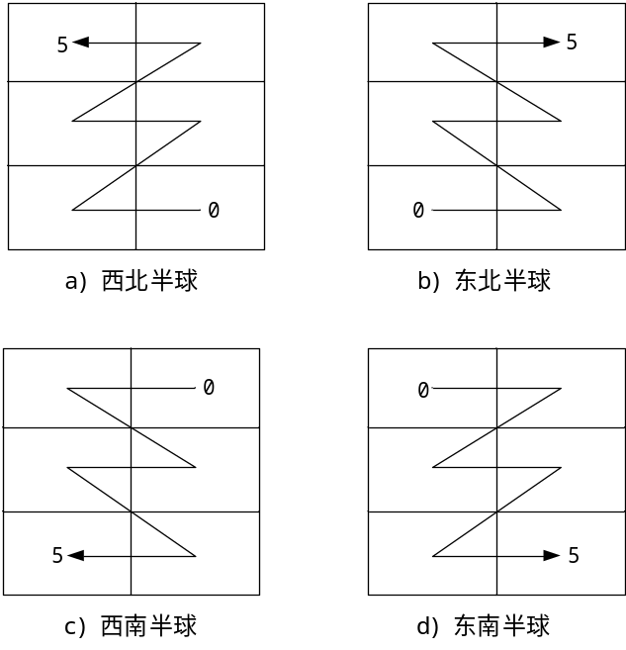
图5 第六级网格码元编码方向

h）第十一位码元，标识第七级网格，编码顺序按照Z序采用0～5编码，Z序编码方向与该网格所在半球相关，同图4。
i）第十二位、第十三位码元，标识第八级网格。其中，第十二位码元，标识经度方向网格，用0～4编码；第十三位码元，标识纬度方向网格，用0～4编码。第八级网格码元编码方向与该网格所在半球相关，见图6。

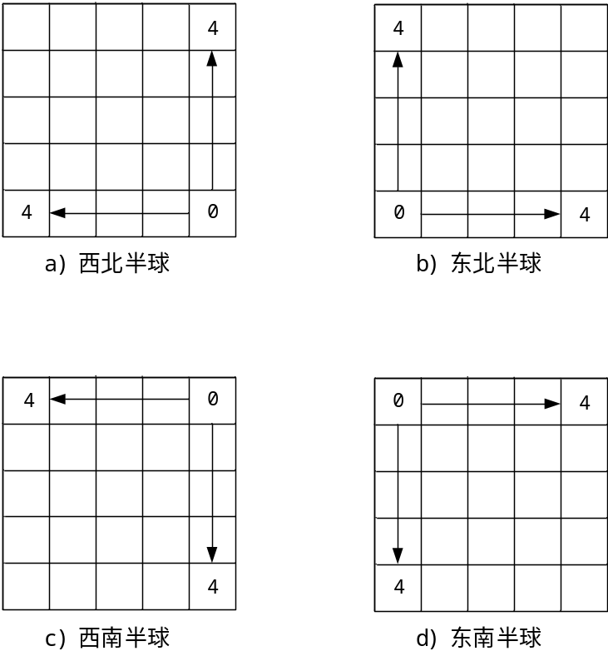
图6 第八级网格码元编码方向

j）第十四位、第十五位码元，标识第九级网格。其中，第十四位码元，标识经度方向网格，用0～4编码；第十五位码元，标识纬度方向网格，用0～4编码。第九级网格码元编码方向与该网格所在半球相关，同图6。
k）第十六位码元，标识第十级网格，编码顺序按照Z序采用0～8编码，Z序编码方向与该网格所在半球相关，见图7。

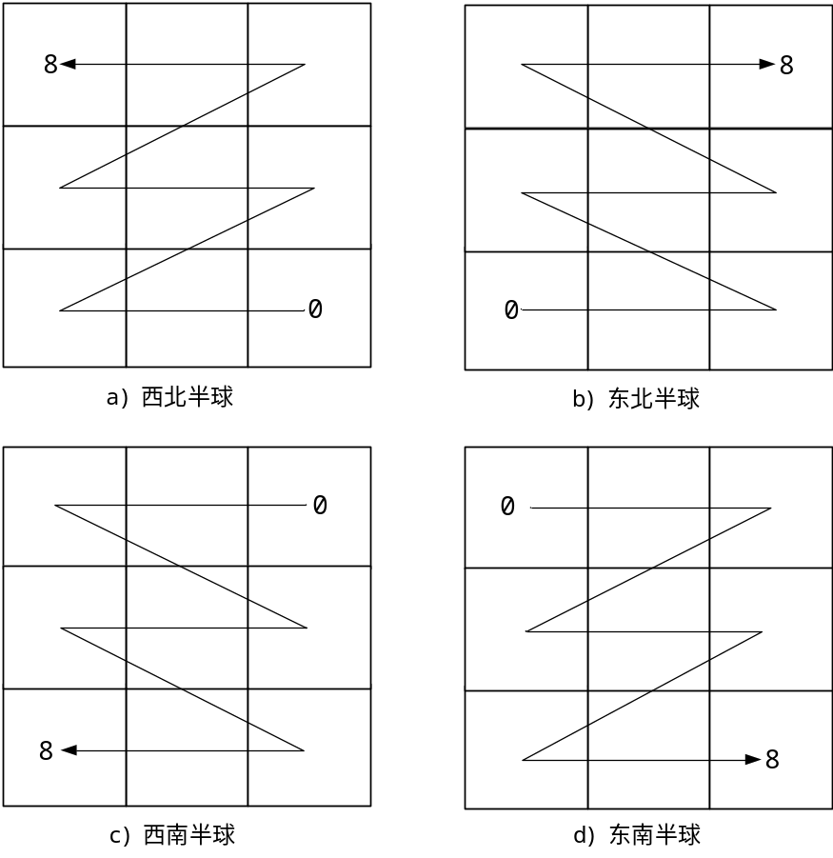
图7 第十级网格码元编码方向

l）第十七位码元，标识第十一级网格，编码顺序按照Z序采用０～3编码，Z序编码方向与该网格所在半球相关，同图2。
m）第十八位码元，标识第十二级网格，编码顺序按照Z序采用０～3编码，Z序编码方向与该网格所在半球相关，同图2。
n）第十九位、第二十位码元，标识第十三级网格。其中，第十九位码元，标识经度方向网格，用0～3编码；第二十位码元，标识纬度方向网格，用0～3编码。第十三级网格码元编码方向与该网格所在半球相关，见图8。

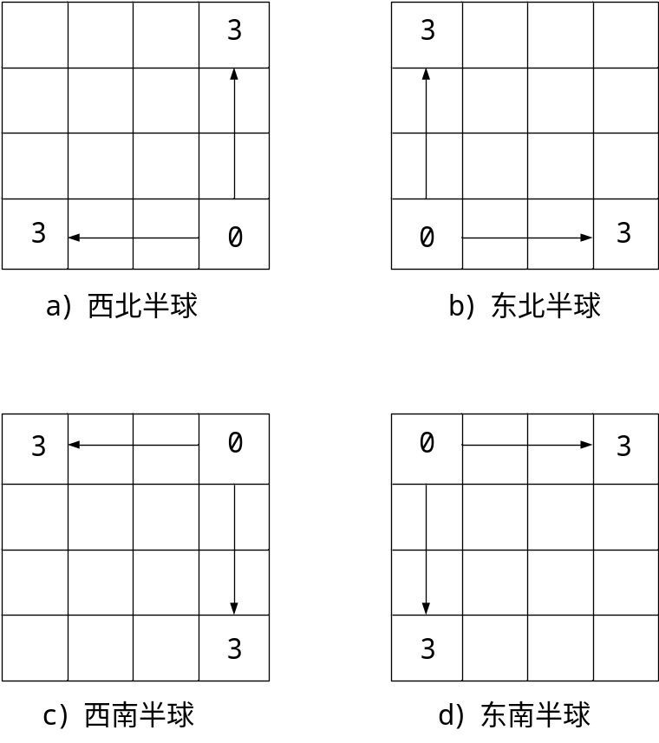
图8 第十三级网格码元编码方向

o）第二十一位、第二十二位码元，标识第十四级网格。其中，第二十一位码元，标识经度方向网格，用0～7编码；第二十二位码元，标识纬度方向网格，用0～7编码。第十四级网格码元编码方向与该网格所在半球相关，见图9。
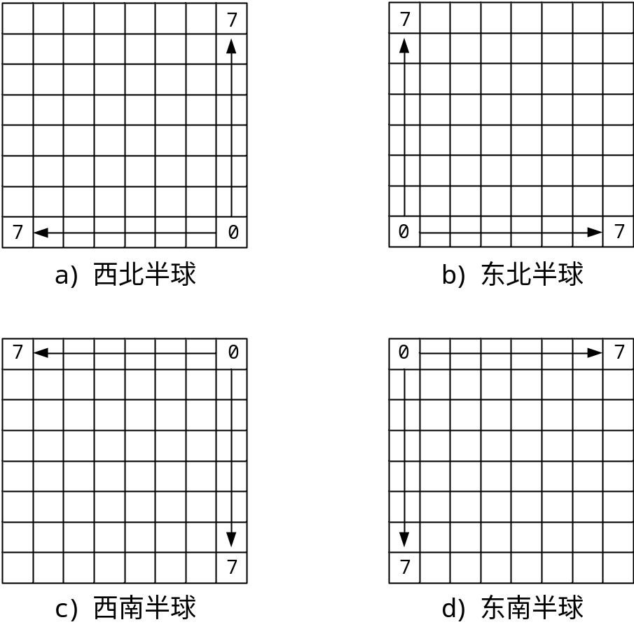
图9 第十四级网格码元编码方向

p）第二十三位、第二十四位码元，标识第十五级网格。其中，第二十三位码元，标识经度方向网格，用0～7编码；第二十四位码元，标识纬度方向网格，用0～7编码。第十五级网格码元编码方向与该网格所在半球相关，同图9。
q）第二十五位、第二十六位码元，标识第十六级网格。其中，第二十五位码元，标识经度方向网格，用0～7编码；第二十六位码元，标识纬度方向网格，用0～7编码。第十六级网格码元编码方向与该网格所在半球相关，同图9。
（2）三维网格位置码
1）网格剖分
参照北斗三维网格位置码，地球立体网格剖分由地球表面二维网格剖分+高度域网格剖分组成，其中二维网格依据3.（1）节规定进行二维剖分，高度域剖分的级数与地球表面剖分的级数一致。同一级各网格在相同层高度（大地高方向粒度）应相等，并且其高度与该层对应等高面赤道处相应级剖分形成的网格纬线方向长度匹配。同一级相同层网格高度与对应等高面赤道处网格纬线长度关系见图10。
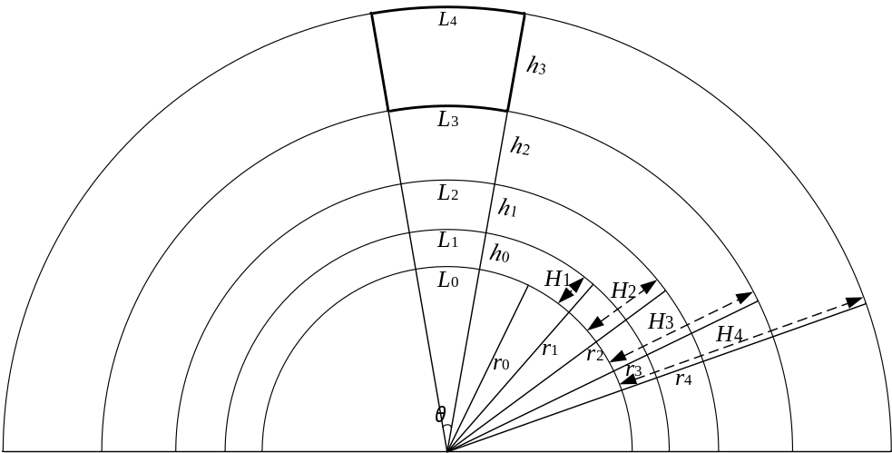
图10 高度域方向不等距离剖分方法（赤道面）
基础地理实体三维网格位置码高度域定义和剖分的方法参见北斗网格位置码规定的高度域定义和剖分方法，高度域空间范围为大地高约-6302.11km至528680.17km。依据二维剖分网格大小，选择和地球表面44°、4°、2°、1°、30′、10′、5′、1′、12″、4″、2″、1″、1/4″、1/32″、1/256″、1/2048″十六个基本网格作为北斗三维网格位置码定义大地高的中的θ，形成下列高度域网格剖分：
a）初始网格，地上、地下划分成两个部分。
b）第一级网格，采用和赤道44°长度一致的划分，每个划分约4898.08km。
c）第二级网格，采用和赤道4°长度一致的划分，每个划分约445.28km。
d）第三级网格，采用和赤道2°长度一致的划分，每个划分约222.64km。
e）第四级网格，采用和赤道1°长度一致的划分，每个划分约111.32km。
f）第五级网格，采用和赤道30′长度一致的划分，每个划分约55.56km。
g）第六级网格，采用和赤道10′长度一致的划分，每个划分约18.44km。
h）第七级网格，采用和赤道5′长度一致的划分，每个划分约9.27km。
i）第八级网格，采用和赤道1′长度一致的划分，每个划分约1.85km。
j）第九级网格，采用和赤道12″长度一致的划分，每个划分约370m。
k）第十级网格，采用和赤道4″长度一致的划分，每个划分约123.69m。
l）第十一级网格，采用和赤道2″长度一致的划分，每个划分约61.84m。
m）第十二级网格，采用和赤道1″长度一致的划分，每个划分约30.92m。
n）第十三级网格，采用和赤道1/4″长度一致的划分，每个划分约7.73m。
o）第十四级网格，采用和赤道1/32″长度一致的划分，每个划分约0.97m。
p）第十五级网格，采用和赤道1/256″长度一致的划分，每个划分约12.1cm。
q）第十六级网格，采用和赤道1/2048″长度一致的划分，每个划分约1.5cm。
2）编码规则
参照北斗三维网格位置码编码规则，基础地理实体三维网格位置码同样由二维编码+高度维（三维）编码交叉组成，共44位码元组成，其中二维网格编码依据3.（1）节规定进行编码，北斗三维网格位置码（第三维度编码部分）由18位码元组成。如图11所示。
— 72 —

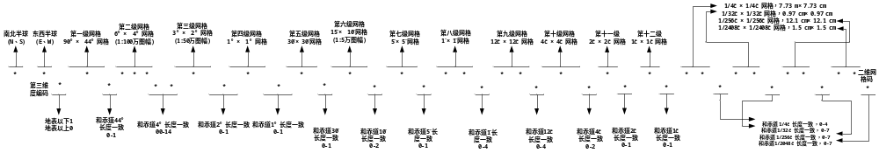
图11 基础地理实体三维网格位置码形式

第三维度编码如下：
a）第一位码元，地上、地下标识用0、1进行表示，其中：地表以下，用1标识，地表以上，标识为0，对应初始网格；特别的，跨地上地下的基础地理实体使用地表以上标识。
b）第二位码元，编码标识采用0～1，对应第一级网格。
c）第三位、第四位码元，编码标识采用00～14，对应第二级网格。
d）第五位码元，编码标识采用0～1，对应第三级网格。
e）第六位码元，编码标识采用0～1，对应第四级网格。
f）第七位码元，编码标识采用0～1，对应第五级网格。
g）第八位码元，编码标识采用0～2，对应第六级网格。
h）第九位码元，编码标识采用0～1，对应第七级网格。
i）第十位码元，编码标识采用0～4，对应第八级网格。
j）第十一位码元，编码标识采用0～4，对应第九级网格。
k）第十二位码元，编码标识采用0～2，对应第十级网格。
l）第十三位码元，编码标识采用0～1，对应第十一级网格。
m）第十四位码元，编码标识采用0～1，对应第十二级网格。
n）第十五位码元，编码标识采用0～3，对应第十三级网格。
o）第十六位码元，编码标识采用0～7，对应第十四级网格。
p）第十七位码元，编码标识采用0～7，对应第十五级网格。
q）第十八位码元，编码标识采用0～7，对应第十六级网格。
（3）基础地理实体位置码确定及计算方式
1）二维表达形式基础地理实体编码。
a）计算二维表达形式基础地理实体的最小外包矩形。
b）对比最小外包矩形的空间范围与各级网格单元的空间范围，获取可包含该最小外包矩形的最小网格单元所在层级L。
c）判断该基础地理实体是否穿越L-1级以上的网格单元边界：
— 如未穿越，则以包含该基础地理实体的最小外包矩形左上角点和右下角点为基准，依据3.（1）节要求分别对两角点进行编码，以级为单位，取二者编码相同的部分，其余部分补字母“X”，作为该基础地理实体的二维网格位置码。
— 如穿越，则以该基础地理实体的几何中心点基准，依据3.（1）节要求对中心点进行由1级至L级的编码，其余部分补字母“X”，作为该基础地理实体的二维网格位置码；如该基础地理实体的几何中心点位于层级L以上的格网边界，则以该结点右（上）侧格网作为该结点所在格网进行位置码编码。
2）三维表达形式基础地理实体编码
a）计算三维表达形式基础地理实体的最小外包立方体。
b）对比最小外包立方体的空间范围与各级三维网格单元的空间范围，获取可包含该最小外包立方体的最小网格单元所在二维网格层级L_{t}以及所在高度域层级L_{h}。
c）二维网格位置码编码同上述二维表达形式基础地理实体编码。
d）高度域编码，判断该基础地理实体是否穿越L_{h-1}级以上的网格单元边界。
— 如未穿越，则以基础地理实体最小外包立方体对角线上的两个角点为基准，依据3.（2）节要求分别对两角点进行编码，以级为单位，取二者编码相同的部分，其余部分补字母“X”，作为该基础地理实体的三维网格位置码。
— 如穿越，则以该基础地理实体的几何中心点基准，依据3.（2）节要求对中心点进行由1级至L_{h}级的编码，其余部分补字母“X”，作为该基础地理实体的高度域位置码；如该基础地理实体的几何中心点位于层级L以上的格网边界，则以该结点上侧格网作为该结点所在格网进行高度域编码。
e）依据三维网格位置码编码结构（图11），混合二维网格位置码及高度域位置码，得到该基础地理实体的三维网格位置码。
4.分类代码编码规则
分类代码为6位数字编码，详见技术文件《基础地理实体分类、粒度及精度基本要求》。各单位可结合实际，在《基础地理实体分类、粒度及精度基本要求》文件中给出的分类代码基础上进行扩展，并将扩展后分类代码编入基础地理实体空间身份编码。
5.顺序码编码规则
顺序码为当基础地理实体所在的地理网格、所属的类别完全相同时，区分不同基础地理实体的顺序编码，为4位数字编码，取值为0000～9999。
顺序码初始设置时，可根据基础地理实体所在的位置，从东至西、从南至北依次编码。当新增基础地理实体时，应在与该基础地理实体同一空间网格、同一类别的实体顺序最大码后依次追加编码。
6.扩展码编码规则
扩展码是根据需要扩充基础地理实体的功能或属性而进行的编码，为数字、字母混合编码，编码位数不定长，如扩展县级行政区划代码、不动产登记代码、时间标识（基础地理实体首次采集时间、调查或建库等公元纪年时间）等。

（二）表示形式
基础地理实体空间身份编码的各类特征码依次连接，为了清晰标识，专有标识域、标准域与扩展域之间采用连字符，扩展域中各类特征码以分隔符“.”进行分隔。连字符和分隔符在应用中可以省略，其表示形式为：
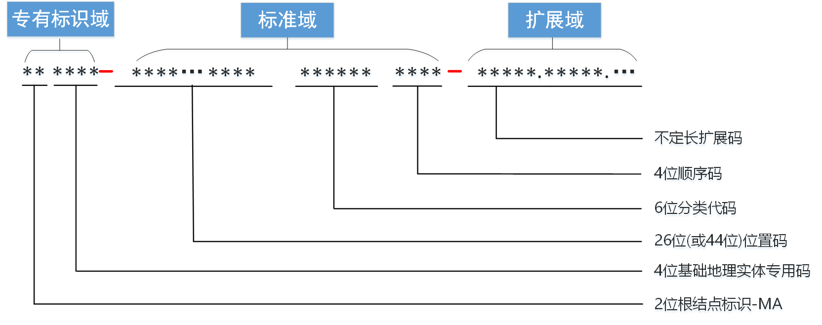
图12 基础地理实体空间身份编码表示形式

三、二维码

（一）基本要求
一致性：基础地理实体二维码中的基本信息与一维空间身份编码保持一致。
唯一性：一个二维码对应唯一基础地理实体，同一二维码不得再次赋予其他基础地理实体使用。
规范性：使用国家规定的标准二维码格式，包含必要的基础地理实体属性。
安全性：二维码属性中不可涵盖涉及国家秘密的信息。

（二）属性项设置
基础地理实体的空间身份编码二维码属性项主要包括5部分内容：（1）基础地理实体二维码的标识头；（2）基础地理实体空间身份编码的标准域，用于唯一标识该基础地理实体；（3）基础地理实体空间身份编码中的各个特征码的分项描述，用于独立获取各个特征码对应的信息；（4）基础地理实体相关的扩展属性项，用于描述与该基础地理实体相关的其他属性，包括基础地理实体名称和其他标识信息；（5）用于实现基础地理实体二维码解析的服务器地址。各部分内容单独存储。具体内容如表1所示。
表1 二维码属性项设置
属性名 | 定义 | 必选/可选 | 最大出现频次 | 数据类型 | 域
tags | 标识头 | M | 1 | 字符串 | 取固定值：FGEQR
id | 空间身份编码标准域 | M | 1 | 字符串 | 与基础地理实体一维空间身份编码标准域内容保持一致
root | 全球唯一根标识码 | M | 1 | 字符串 | MA
special | 基础地理实体专用码 | M | 1 | 字符串 | 源自空间身份编码的基础地理实体专用码，直接以字符串的形式出现
gird | 位置码 | M | 1 | 字符串 | 源自空间身份编码的位置码，直接以字符串的形式出现
type-c | 大类码 | M | 1 | 字符串 | 源自空间身份编码的大类编码，直接以字符串的形式出现
type-sc | 子类码 | M | 1 | 字符串 | 源自空间身份编码的一级、二级、三级编码，直接以字符串的形式出现
extending-code | 扩展码 | O | 不限 | 字符串 | 源自空间身份编码的扩展码，直接以字符串的形式出现；扩展码标识可根据其编码具体含义重新定义
extending- attribute | 扩展属性 | O | 不限 | 字符串 | 与该基础地理实体相关的其他属性，基础地理实体名称和其他标识信息
url | URL引导标识 | M | 1 | 字符串 | 基础地理实体二维码通用识别链接，指向通用服务页面，展示基础地理实体的可公开信息
注：M-必选项；O-可选项

（三）二维码形式
基础地理实体的空间身份二维码宜采用QR码（ISO/IEC 18004）、快速响应矩阵码（GB/T 18284）或汉信码（GB/T 21049）等国际或国家标准生成，内容由表2中各属性数据项构成，数据项之间应使用规范分隔符显著分隔。单一二维码存储容量不应超过7000字节。样例参见表2。
表2 基础地理实体空间身份编码二维码样例
tags | id | root | special | gird | type-c | type-sc | extending-code | extending- attribute | 二维码
FGEQR | NE104J2525034XXXXXXXXXXXXX2301010001 | MA | 1001 | NE104J2525034XXXXXXXXXXXXX | 2 | 30101 | 110108 | 中国测绘大厦 | 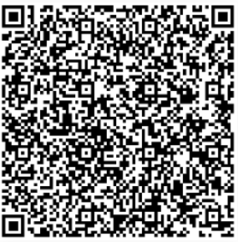

（四）二维码生成
基础地理实体的空间身份二维码由MA标识体系发行机构建立的根节点及子节点服务器进行生成。

（五）二维码解析
基础地理实体的空间身份二维码由MA标识体系发行机构建立的根节点及子节点服务器进行解析。

四、应用注意事项

（一）严格遵守测绘地理信息数据保密规定
基础地理实体空间身份编码携带空间位置、实体精度等关键空间信息，使用过程中应严格遵守测绘地理信息数据保密规定。
在涉密环境（网络、场景等）中，可直接进行使用；在非涉密环境中（网络、场景等），应保证十二级网格以下（不含十二级网格）的位置码编码以字母“x”代替表达。如确需在非涉密环境中表达十二级网格以下位置码，需采用国家认定的地理信息保密处理技术对经纬度坐标进行转换，进而进行空间身份编码，同时在二维码中对这种方式进行标记。

（二）研制基础地理实体空间身份编码软件系统
鉴于基础地理实体空间身份编码计算的复杂性，应根据编码规则形成自动化编码软件，以自动化方式、批量计算基础地理实体的位置码。

（三）建立基础地理实体空间身份编码分段解析使用规则
基础地理实体空间身份编码蕴含信息较多，为了清晰标识，专有标识域、标准域与扩展域之间采用连字符“-”、扩展域中各类特征码以分隔符“.”进行分隔。如此方式使得基础地理实体空间身份编码具备分段分节点解析的优势，可以根据管理服务需要或解析需求，选取编码的一段或几段进行精准解析，以获得编码中蕴含的所需信息。

附录A 基础地理实体位置码网格剖分与北斗网格位置码网格剖分、地球空间网格编码网格剖分之间的对照

与转换关系

基础地理实体位置码网格剖分是基于北斗网格位置码网格剖分进行扩展形成的，与北斗网格位置码网格剖分之间存在完整对应关系（见表A.1）。此外，因北斗网格位置码网格剖分与地球空间网格编码网格剖分（GB/T 40087-2021）均源于GeoSOT模型，为此，基础地理实体位置码网格剖分同样可与地球空间网格编码网格剖分进行对照及转换（见表A.2）。
表A.1 与北斗网格位置码网格剖分的对照与转换关系
北斗网格位置码层级 | 网格大小 | 基础地理实体位置码层级 | 网格大小 | 转换方式
1 | 6°×4° | 2 | 6°×4° | 等价
2 | 30'×30' | 5 | 30'×30' | 等价
3 | 15'×10' | 6 | 15'×10' | 等价
4 | 1'×1' | 8 | 1'×1' | 等价
5 | 4''×4'' | 10 | 4''×4'' | 等价
6 | 2''×2'' | 11 | 2''×2'' | 等价
7 | 1/4''×1/4'' | 13 | 1/4''×1/4'' | 等价
8 | 1/32''×1/32'' | 14 | 1/32''×1/32'' | 等价
9 | 1/256''×1/256'' | 15 | 1/256''×1/256'' | 等价
10 | 1/2048''×1/2048'' | 16 | 1/2048''×1/2048'' | 等价

表A.2 与地球空间网格编码网格剖分的对照与转换关系
地球空间网格编码层级 | 网格大小 | 基础地理实体位置码层级 | 网格大小 | 转换方式
0 | 512°×512° | 4 | 1°×1° | 网格聚合
1 | 256°×256° | 4 | 1°×1° | 网格聚合
2 | 128°×128° | 4 | 1°×1° | 网格聚合
3 | 64°×64° | 4 | 1°×1° | 网格聚合
4 | 32°×32° | 4 | 1°×1° | 网格聚合
5 | 16°×16° | 4 | 1°×1° | 网格聚合
6 | 8°×8° | 4 | 1°×1° | 网格聚合
7 | 4°×4° | 4 | 1°×1° | 网格聚合
8 | 2°×2° | 4 | 1°×1° | 网格聚合
9 | 1°×1° | 4 | 1°×1° | 等价
10 | 32'×32' | 8 | 1'×1' | 网格聚合
11 | 16'×16' | 8 | 1'×1' | 网格聚合
12 | 8'×8' | 8 | 1'×1' | 网格聚合
13 | 4'×4' | 8 | 1'×1' | 网格聚合
14 | 2'×2' | 8 | 1'×1' | 网格聚合
15 | 1'×1' | 8 | 1'×1' | 等价
16 | 32''×32'' | 10 | 4''×4'' | 网格聚合
17 | 16''×16'' | 10 | 4''×4'' | 网格聚合
18 | 8''×8'' | 10 | 4''×4'' | 网格聚合
19 | 4''×4'' | 10 | 4''×4'' | 等价
20 | 2''×2'' | 11 | 2''×2'' | 等价
21 | 1''×1'' | 12 | 1''×1'' | 等价
22 | 1/2''×1/2'' | 13 | 1/4''×1/4'' | 网格聚合
23 | 1/4''×1/4'' | 13 | 1/4''×1/4'' | 等价
24 | 1/8''×1/8'' | 14 | 1/32''×1/32'' | 网格聚合
25 | 1/16''×1/16'' | 14 | 1/32''×1/32'' | 网格聚合
26 | 1/32''×1/32'' | 14 | 1/32''×1/32'' | 等价
27 | 1/64''×1/64'' | 15 | 1/256''×1/256'' | 网格聚合
28 | 1/128''×1/128'' | 15 | 1/256''×1/256'' | 网格聚合
29 | 1/256''×1/256'' | 15 | 1/256''×1/256'' | 等价
30 | 1/512''×1/512'' | 16 | 1/2048''×1/2048'' | 网格聚合
31 | 1/1024''×1/1024'' | 16 | 1/2048''×1/2048'' | 网格聚合
32 | 1/2048''×1/2048'' | 16 | 1/2048''×1/2048'' | 等价

附录B 基础地理实体位置码网格剖分与国家基本比例尺地形图分幅剖分之间的对照与转换关系

基础地理实体位置码网格剖分继承了北斗网格位置码网格剖分的优势，与现有地形图图幅具有较好的兼容性。1:100万、1:50万、1:5万地形图图幅分别与第2级、第3级、第6级二维网格等价，其他比例尺系列地形图也可以用合适层级的二维网格聚合形成（见表B）。

表B 与国家基本比例尺地形图图幅的转换关系
图幅比例尺 | 图幅经纬度范围 | 基础地理实体位置码层级 | 网格大小 | 转换方式
1:100万 | 6°×4° | 2 | 6°×4° | 等价
1:50万 | 3°×2° | 3 | 3°×2° | 等价
1:25万 | 1°30'×1° | 5 | 30'×30' | 网格聚合
1:10万 | 30'×20' | 6 | 15'×10' | 网格聚合
1:5万 | 15'×10' | 6 | 15'×10' | 等价
1:2.5万 | 7'30''×5' | 11 | 2''×2'' | 网格聚合
1:1万 | 3'45''×2'30'' | 13 | 1/4''×1/4'' | 网格聚合
1:5000 | 1'52.5''×1'15'' | 13 | 1/4''×1/4'' | 网格聚合
1:2000 | 37.5''×25'' | 13 | 1/4''×1/4'' | 网格聚合
1:1000 | 18.75''×12.5'' | 13 | 1/4''×1/4'' | 网格聚合
1:500 | 9.375''×6.25'' | 14 | 1/32''×1/32'' | 网格聚合

